**Ejercicios de HTML con CSS**

**Ejercicio 1: Manejando etiquetas de texto**

Construir una página con la siguiente estructura:

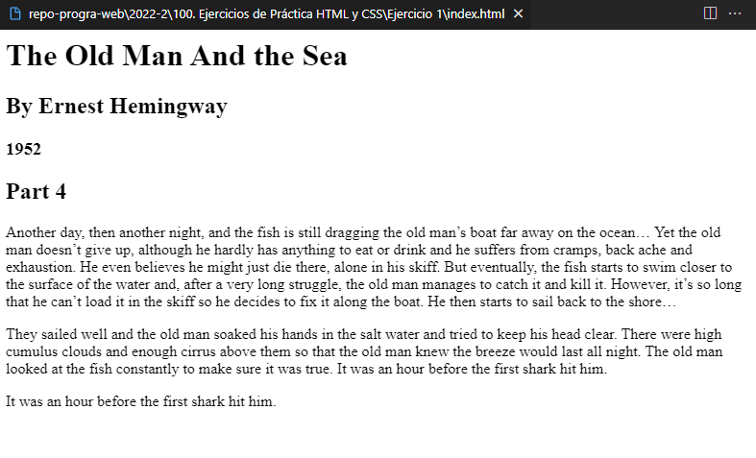

**Ejercicio 2: Manejando Listas**

Construir una página con la siguiente estructura

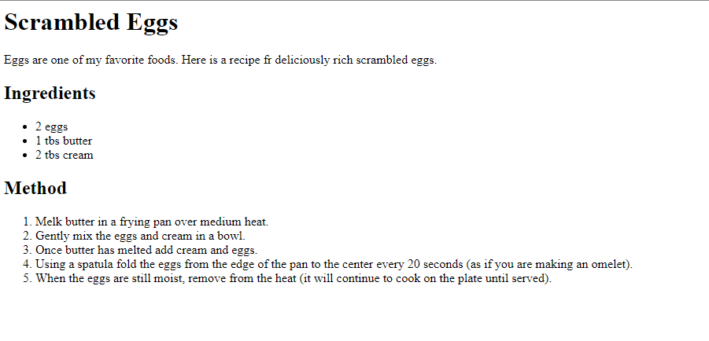

**Ejercicio 3: Tablas**

**Ejercicio 4: Tablas más complejas**

Puedes usar los atributos “colspan” y “rowspan” para indicar el espacio que una celda ocupará.

**Ejercicio 5: HTML, intro a CSS, Imágenes y Enlaces**

Desarrolle la siguiente página. La página principal debe contener enlaces a 2 páginas hijas.

**Index.html**

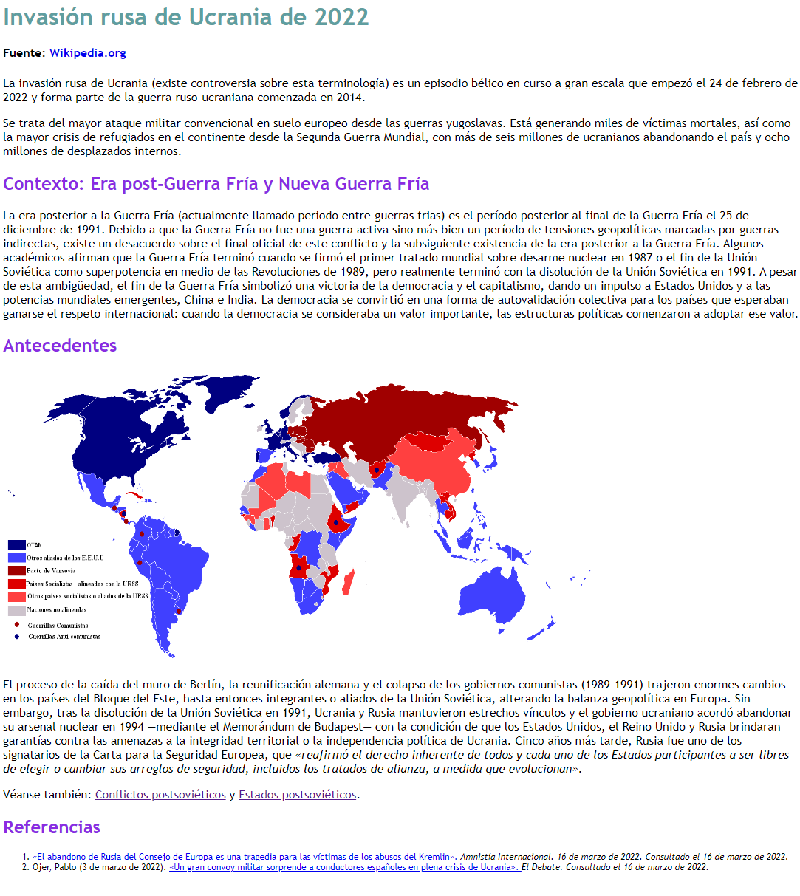

**conflictos-postsovieticos.html**

estados-postsovieticos.html

Ejercicio 6: Tablas con CSS

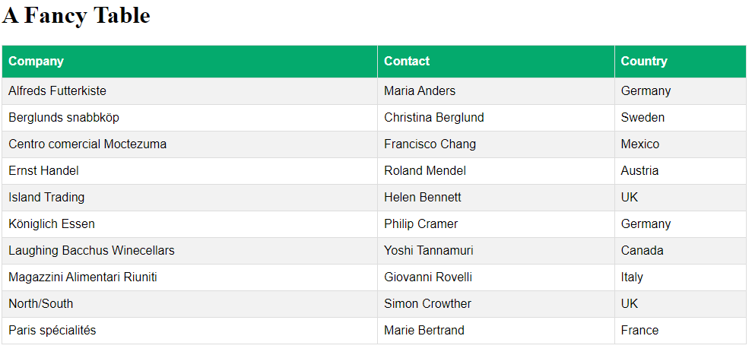

**Ejercicio 7: Layout simple con Menu**

**Ejercicio 8: Flexbox layout**

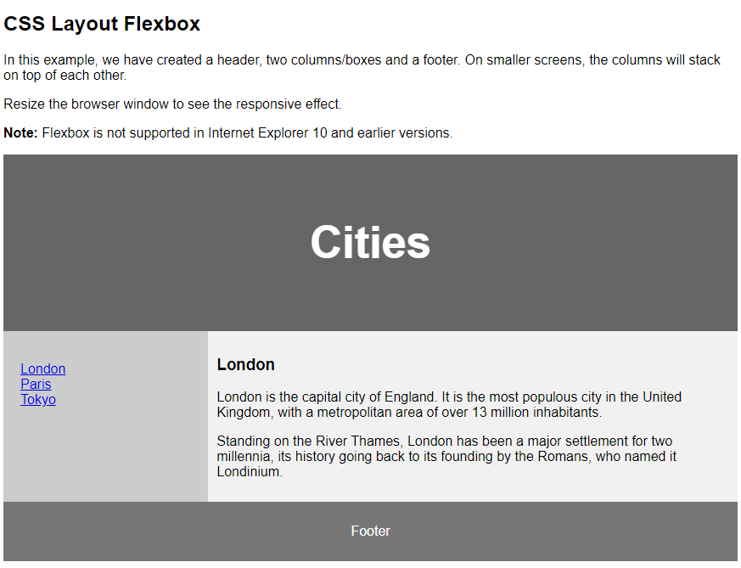

**Ejercicio 9: Elaborar Banner con cSS**

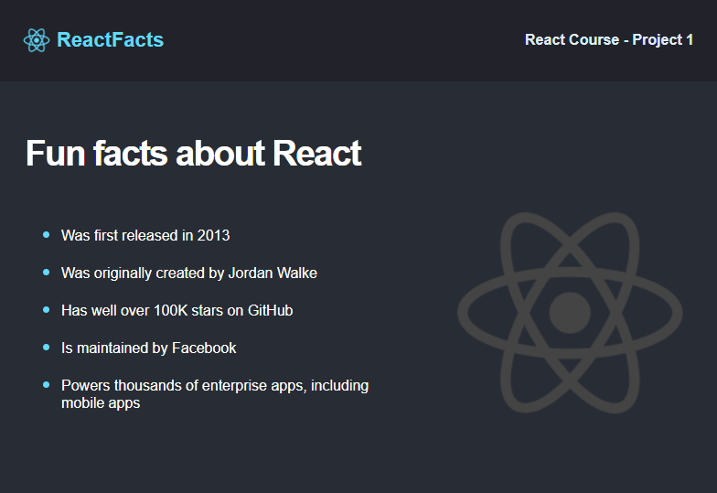

**Ejercicio 10: Travel Blog**

